# Лабораторна робота №2

Тема: Логічна структуризація локальної обчислювальної мережі (ЛОМ). Підключення до глобальної обчислюваної мережі (ГОМ). Реалізація технології «клієнт-сервер»

Завдання:

1. В програмі Microsoft Visio (або в аналогічній) намалювати схему логічної структури локальних мереж аудиторій, схему їх підключення до серверів інформаційно-комп’ютерного центру (з визначенням символічних імен та ІР-адрес власного ПК та серверів, їх функціонального призначення).

2. На тому ж рисунку (див. п. 1) в програмі Microsoft Visio намалювати схему підключення ЛОМ університету до мережі Інтернет через провайдера "Дикий Сад" (серверну кімнату та площадку провайдера візуально відокремити від ЛОМ аудиторій університету).

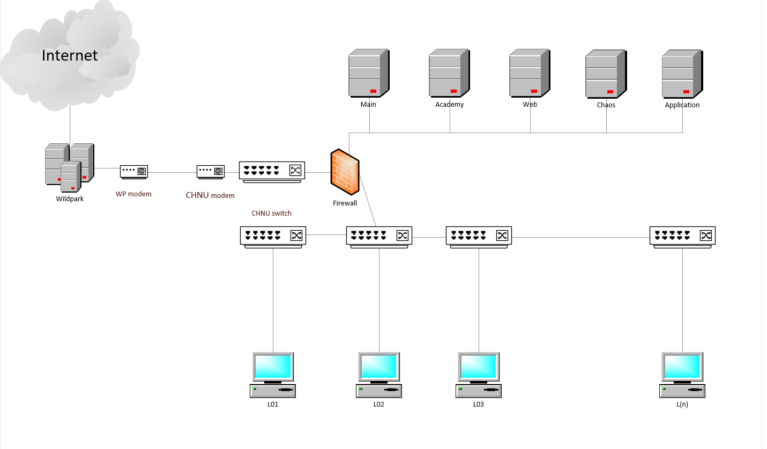

3. В програмі Microsoft Power Point (або ін.) на одному слайді відобразити нижчезазначену послідовність процесу реалізації технології «клієнт-сервер»:

запит ПК локальної мережі до DNS, DHCP- серверу та зміст відповіді сервера клієнтові; (Main)

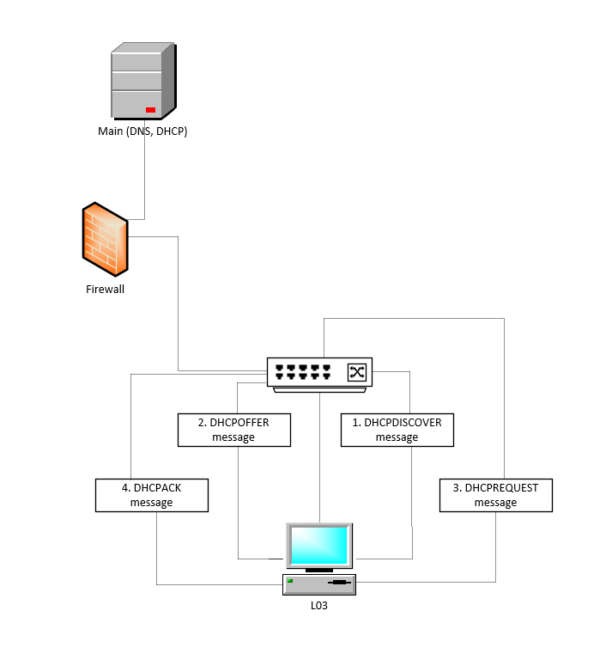

запит ПК локальної мережі до proxy- серверу та вигляд процесу авторизації клієнта;

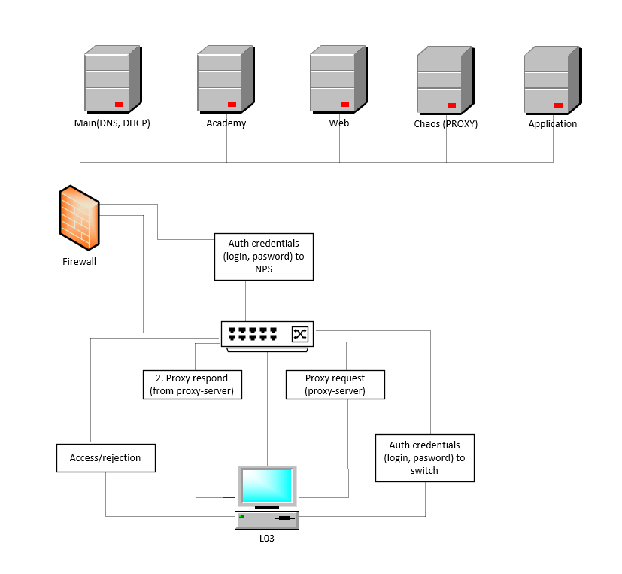

процес збереження інформації користувача на власному мережевому ресурсі N: (з вказанням імені відповідного файлового серверу);

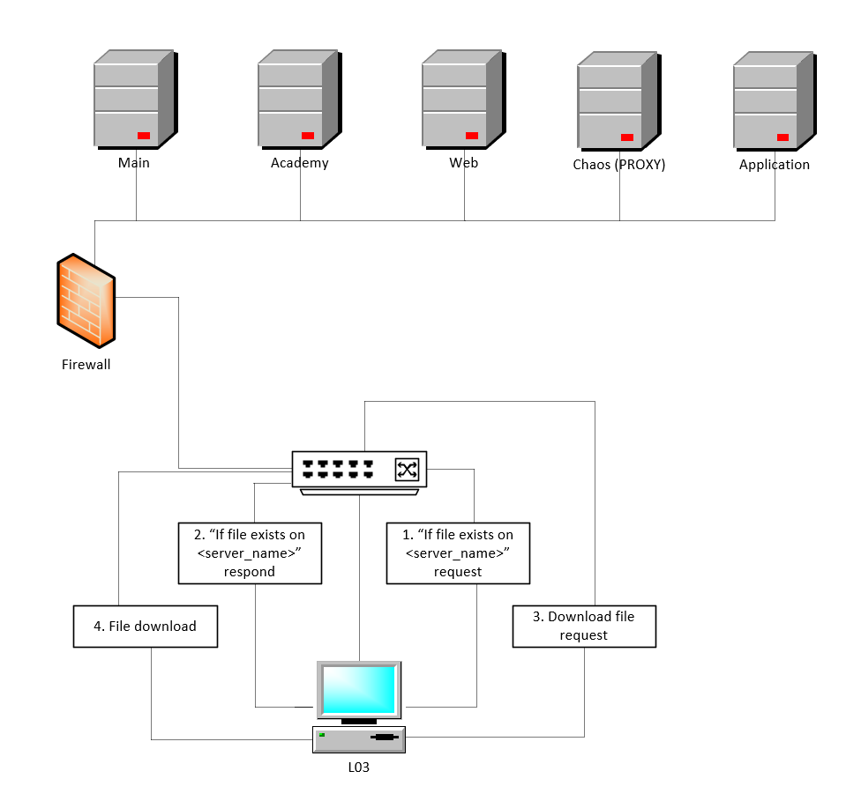

процес здачі оформленого звіту з лабораторної роботи на мережевий ресурс викладача (з вказанням імені відповідного файлового серверу).

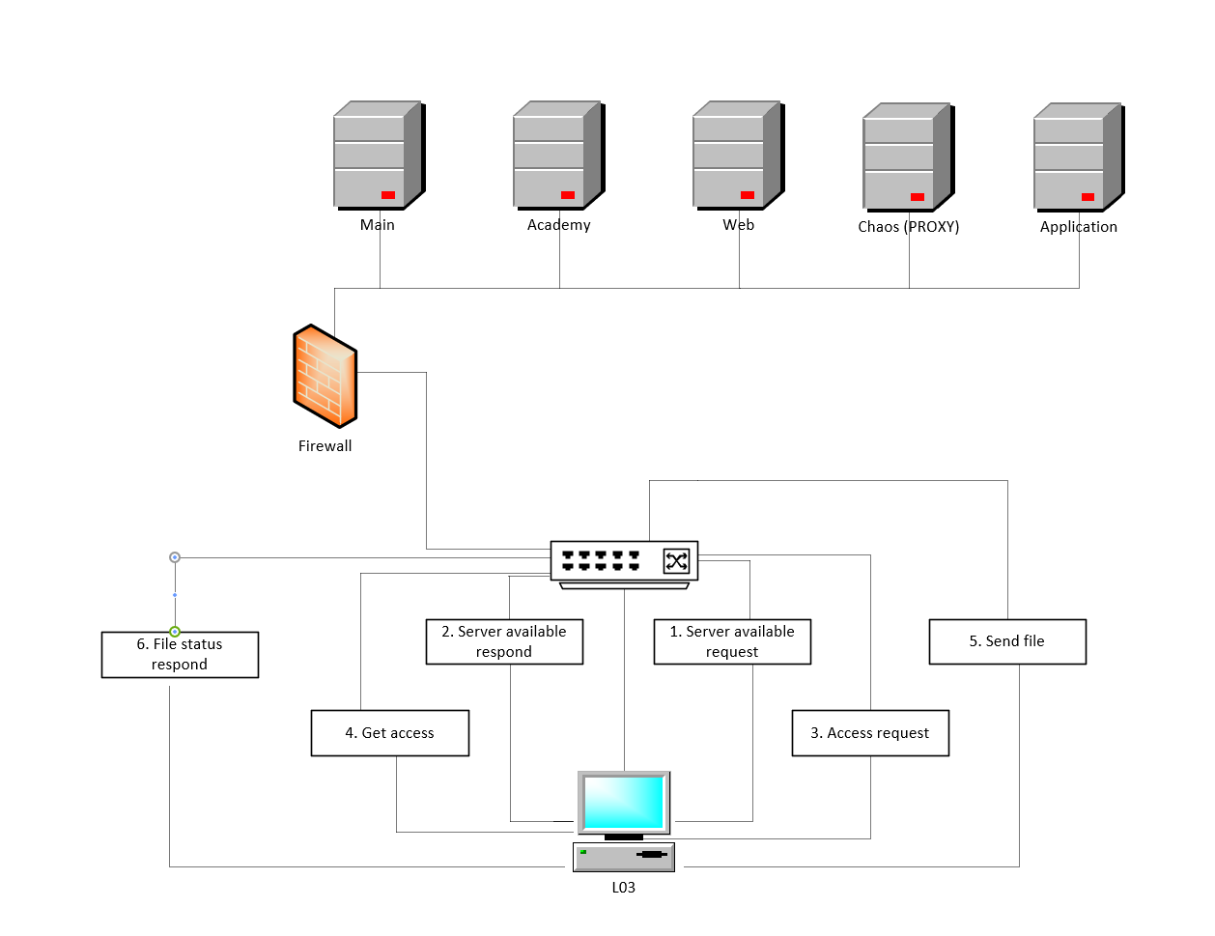

4. Розтлумачити у Глосарії функції серверів, відображених на схемі логічної структури комп’ютерної мережі ЧДУ, поняття DMZ, MAC, NAT, AS, PI-блоку, CIDR, IPv4, IPv6 та інших споріднених термінів, які застосовуються при визначенні функцій та ІР-адресації серверного та комутаційного обладнання.

**DMZ** – Демілітаризована зона ([англ.](https://uk.wikipedia.org/wiki/%D0%90%D0%BD%D0%B3%D0%BB%D1%96%D0%B9%D1%81%D1%8C%D0%BA%D0%B0_%D0%BC%D0%BE%D0%B2%D0%B0) *Demilitarized Zone*, скор. DMZ або ДМЗ) — [сегмент мережі](https://uk.wikipedia.org/wiki/%D0%A1%D0%B5%D0%B3%D0%BC%D0%B5%D0%BD%D1%82_%D0%BC%D0%B5%D1%80%D0%B5%D0%B6%D1%96), що містить загальнодоступні [сервіси](https://uk.wikipedia.org/wiki/%D0%9C%D0%B5%D1%80%D0%B5%D0%B6%D0%B5%D0%B2%D1%96_%D1%81%D0%B5%D1%80%D0%B2%D1%96%D1%81%D0%B8) та відокремлює їх від приватних. Як загальнодоступний може виступати, наприклад, [веб-сервіс](https://uk.wikipedia.org/wiki/%D0%92%D0%B5%D0%B1-%D1%81%D0%BB%D1%83%D0%B6%D0%B1%D0%B0): [сервер](https://uk.wikipedia.org/wiki/%D0%A1%D0%B5%D1%80%D0%B2%D0%B5%D1%80_(%D0%B0%D0%BF%D0%B0%D1%80%D0%B0%D1%82%D0%BD%D0%B5_%D0%B7%D0%B0%D0%B1%D0%B5%D0%B7%D0%BF%D0%B5%D1%87%D0%B5%D0%BD%D0%BD%D1%8F)), що його забезпечує, який фізично розміщений у локальній мережі ([Інтранет](https://uk.wikipedia.org/wiki/%D0%86%D0%BD%D1%82%D1%80%D0%B0%D0%BD%D0%B5%D1%82)), повинен відповідати на будь-які запити із зовнішньої мережі ([Інтернет](https://uk.wikipedia.org/wiki/%D0%86%D0%BD%D1%82%D0%B5%D1%80%D0%BD%D0%B5%D1%82)), при цьому інші локальні ресурси (наприклад, файлові сервери, робочі станції) необхідно ізолювати від зовнішнього доступу.

Мета ДМЗ — надати додатковий рівень безпеки в [локальній мережі](https://uk.wikipedia.org/wiki/%D0%9B%D0%BE%D0%BA%D0%B0%D0%BB%D1%8C%D0%BD%D0%B0_%D0%BC%D0%B5%D1%80%D0%B5%D0%B6%D0%B0), який дозволяє мінімізувати збитки в разі [атаки](https://uk.wikipedia.org/wiki/%D0%A5%D0%B0%D0%BA%D0%B5%D1%80%D1%81%D1%8C%D0%BA%D0%B0_%D0%B0%D1%82%D0%B0%D0%BA%D0%B0) на один із загальнодоступних сервісів: зовнішній зловмисник має прямий доступ тільки до обладнання в ДМЗ.

**MAC-адреса** (від англ. Media Access Control — управління доступом до носія) — це унікальний ідентифікатор, що зіставляється з різними типами устаткування для комп'ютерних мереж. Більшість мережевих протоколів канального рівня використовують один з трьох просторів MAC-адрес, керованих IEEE: MAC-48, EUI-48 і EUI-64. Адреси в кожному з просторів теоретично мають бути глобально унікальними. Не всі протоколи використовують MAC-адреси, і не всі протоколи, що використовують MAC-адреси, потребують подібної унікальності цих адрес.

**NAT** (від англ. Network Address Translation — перетворення (трансляція) мережних адрес) — це механізм зміни мережної адреси в заголовках IP датаграм, поки вони проходять через маршрутизуючий пристрій з метою відображення одного адресного простору в інший.

**Автономна система** (англ. Autonomous System, AS) — зв'язана група з одного або декількох наборів префіксів IP-адрес у віданні одного або декількох операторів Інтернет-мережі, яка має чітко визначені політики маршрутизації. Термін "префікс" є еквівалентом "CIDR-блок".

**PI** - Provider Independent. Провайдеро-незалежні IP адреси. Знаходяться в певній AS, маршрут до них залежить тільки від політики маршрутизації. Належать кінцевому користувачеві [компанії або LIR], а не його провайдеру. Тому зберігаються при зміні ISP \ підключенні додаткового ISP.

**Безкласова маршрутизація** (англ. Classless Inter-Domain Routing, CIDR) — метод IP-адресації, що дозволяє гнучко управляти простором IP-адрес, не використовуючи жорсткі рамки класової адресації. Використання цього методу дозволяє економно використовувати обмежений ресурс IP-адрес, оскільки можливе застосування різних масок підмереж до різних підмереж.

**IPv4** (англ. Internet Protocol version 4) — четверта версія мережевого протоколу IP. IPv4 використовує 32-бітні (4 байтні) адреси, які обмежують адресний простір 4 294 967 296 (себто 28×4) можливими унікальними адресами.

Формою запису IP-адреси (IPv4) зазвичай є запис у вигляді 4 десяткових чисел від 0 до 255 (28), розділених крапками, наприклад: 127.0.0.1 (посилання пристрою на самого себе), або 91.198.174.225 (адреса ресурсу http://uk.wikipedia.org).

**IPv6** (англ. Internet Protocol version 6) — нова версія IP-протоколу — IP версії 6. Найбільш суттєва різниця між IPv4 та IPv6 полягає в тому, що раніше на інтернет-адресу виділяли 4 байти (32 біти), що відповідає стандартній на сьогодні чотириблоковій адресі IP, а протокол IPv6 виділяє на адресу 16 байтів (128 бітів). Це відповідає 340 секстильйонам адрес (3,4x1038) або по 5x1028 адрес на кожну людину.

5. З’ясувати розмір кадру, який без фрагментації буде доставлений з ЛОМ (приватної мережі) до провайдера, перевірити та встановити відповідний розмір МТU у всіх складових ЛОМ (роутер, мережева карта, ОС). + 2 бала.

6. Визначити виробників мережевого обладнання приватної мережі (з МАС-адреси). + 1 бал.